
ESTADO DE SERGIPE

MUNICÍPIO DE ARACAJU

CÂMARA MUNICIPAL DE ARACAJU

INDICAÇÃO Nº

VEREADOR: LUCAS ARIBÉ

Senhor Presidente:
Considerando a precariedade da iluminação pública nas proximidades da Praça ao lado da Unidade Básica de Saúde Pref. Celso Augusto Daniel, localizada na TV. Cinco, Bairro Santa Maria, conforme imagem anexa, e cuja o fato é de competência da ENERGISA:

Indico à Mesa, nos termos regimentais e após ouvido o Plenário, que sejam
solicitadas ao Senhor ROBERTO CARLOS PEREIRA CURRAIS, Diretor-Presidente
da ENERGISA, providências para solucionar o problema apontado.

Palácio Graccho Cardoso, Aracaju, 06 de novembro de 2020.

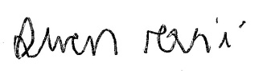
LUCAS ARIBÉ,
Vereador.

